Додаток
до рішення Київської міської ради
від _____________ № _____________
План-схема
до дозволу на розроблення проєкту землеустрою щодо відведення земельної ділянки

клопотання | від 18.07.2025 № 481019046
кадастровий номер земельної ділянки | 8000000000:91:078:0114
юридична особа | ОБ’ЄДНАННЯ СПІВВЛАСНИКІВ БАГАТОКВАРТИРНОГО БУДИНКУ «БАГГОВУТІВСЬКИЙ»
адреса земельної ділянки | м. Київ, р-н Шевченківський, вул. Загорівська, 25
вид землекористування | право в процесі оформлення (постійне користування)
заявлене цільове призначення | для експлуатації і обслуговування багатоквартирного житлового будинку з об’єктами торгово-розважальної та ринкової інфраструктури
площа | 0,9290 га
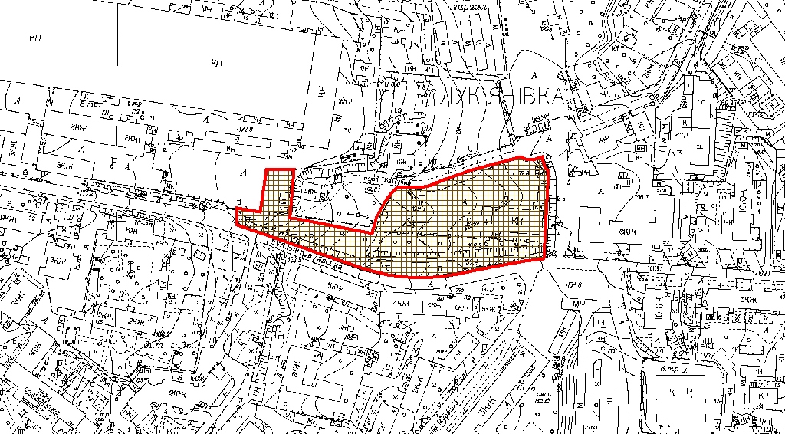
Київський міський голова | Віталій КЛИЧКО

